**Оглавление**

**ВВЕДЕНИЕ** 7

**РАЗДЕЛ 1 ТЕХНИЧЕСКИЙ ПРОЕКТ** 8

**Описание предметной области** 8

**Анализ требований и уточнение спецификаций, выбор технологии, языка и среды разработки** 9

**Описание технологии обработки информации** 13

***Разработка диаграммы вариантов использования*** 13

***Разработка концептуальной модели предметной области*** 14

**Выбор методов решения задачи и разработка основных алгоритмов предметной области** 19

**Требования к интерфейсу** 20

**Требования к техническому и программному обеспечению** 24

**РАЗДЕЛ 2 РАБОЧИЙ ПРОЕКТ** 25

**Общие сведения о работе программы** 25

**Функциональное назначение** 25

**Общий алгоритм программного продукта** 27

**Руководство пользователя** 30

**РАЗДЕЛ 3 ВЫБОР СТРАТЕГИИ ТЕСТИРОВАНИЯ И РАЗРАБОТКА ТЕСТОВ** 41

**Основные определения в области тестирования программного обеспечения. Цели и задачи тестирования** 41

**Классификация тестирования** 43

**Классификация ошибок** 46

**Тестирование разрабатываемого продукта** 49

**ЗАКЛЮЧЕНИЕ** 53

**ВВЕДЕНИЕ**

В ходе разработки курсовой работы я закрепил, обобщил и углубил знания, полученные в ходе изучения междисциплинарного курса «Технология разработки программного обеспечения». Я изучил различные методы, типы и способы построения баз данных. В ходе выполнения работы я также научился работать с технической документацией, научной и справочной литературой.

Основной задачей курсовой работы является получение навыков самостоятельного использования теоретического материала и преобритение практического опыта. Самостоятельное решение возникающих в ходе работы задач проектирования и разработки программного обеспечения для баз данных. Курсовая работа подразумевает самостоятельное выполнение всех этапов разработки баз данных в соответствии со всеми стандартами и требованиями.

Целью данной курсовой работы является разработка базы данных для хранения, обработки и учета, хранящихся в библиотеке книг.

Работа выполнялась с помощью среды программирования Microsoft Visual Studio C#, используя средства Windows Forms.

Windows Forms – интерфейс программирования приложений (API), отвечающий за графический интерфейс пользователя и являющийся частью Microsoft .NET Framework. Данный интерфейс упрощает доступ к элементам интерфейса Microsoft Windows, за счет создания обработкитки для существующего Win32 API в управляемом коде. Причем управляемый код – классы, реализующие API для Windows Forms, не зависят от языка разработки. То есть программист одинаково может использовать Windows Forms как при написании ПО на C#, С++, так и на VB.Net, J# и др.

**РАЗДЕЛ 1 ТЕХНИЧЕСКИЙ ПРОЕКТ**

**Описание предметной области**

Библиотека – это учреждение культуры, организующее сбор, хранение и общественное пользование произведениями печати и другими документами. Библиотеки систематически занимаются сбором, хранением, пропагандой и выдачей читателям произведений печати, а также информационно-библиографической работой, являются общедоступным источником знаний и основной базой для самообразования.[1]

Библиотечная деятельность связана с учетом большого количества операций, множество книг и читателей серьезно замедляют работу библиотекарей. Сложность поиска нужной книги в каталоге занимает длительное время, и целиком опирается на компетентность работников библиотеки.

Для ведения библиотечных каталогов, организации поиска требуемых изданий и библиотечной статистики в базе должны храниться сведения, большая часть которых размещаются в аннотированных каталожных карточках.

Учет библиотечного фонда – это прием поступивших в библиотеку изданий, запись прибывших и исключение по тем или иным причинам непригодных для читателей изданий в документах библиотеки, которые дают точные сведения о наличном составе фонда и помогают обеспечить его сохранность.

Правильная организация фонда облегчает читателю пользование литературой, библиотекарю - быстрое выполнение читательских требований, а также обеспечивает сохранность фондов как общественной собственности.

Обслуживание читателей библиотеки осуществляется различными путём выдачи литературы и помощи отдельным читателям в подборе необходимой им литературы.

База данных «Библиотека» создается для экономии времени при поиске книг, а так же быстрого получения ответов на такие вопросы.[2]

1. Наличие или отсутствие данной книги в личной библиотеке.
2. Кто автор искомой книги.
3. Какие книги данного автора собраны в библиотеке.
4. Сколько экземпляров данной книги имеется в библиотеке.
5. Журнал выдачи книг.
6. Дату и время выдачи каждой книги.

**Анализ требований и уточнение спецификаций, выбор технологии, языка и среды разработки**

Разработка любого программного обеспечения начинается с анализа требований к будущему программному продукту. В результате анализа получают спецификации разрабатываемого программного обеспечения: выполняют декомпозицию и содержательную постановку решаемых задач, уточняют их взаимодействие и эксплуатационные ограничения. В целом в процессе определения спецификаций строят общую модель предметной области, как некоторой части реального мира, с которой будет тем или иным способом взаимодействовать разрабатываемое программное обеспечение, и конкретизируют его основные функции.

Кроме набора операций и их последовательности, технология также определяет способ описания проектируемой системы, точнее модели, используемой на конкретном этапе разработки. Различают технологии, используемые на конкретных этапах разработки или для решения отдельных задач этих этапов, и технологии, охватывающие несколько этапов или весь процесс разработки. В основе первых, как правило, лежит ограниченно применимый метод, позволяющий решить конкретную задачу. В основе вторых обычно лежит базовый метод или подход. Структура описания технологической операции определяющий совокупность методов, используемых на разных этапах разработки, или методологию.

Проектирование структуры БД – это сложный итерационный процесс, из пяти этапов.

* 1. Этап 1 – включает в себя изучение, анализ и описание информационных процессов предметной области, выявление информационных потребностей пользователей и формулирование требований к содержанию БД и обработке данных.
  2. Этап 2 – построение инфологической модели предметной области. На этапе 3 осуществляется выбор модели данных и СУБД.
  3. Этап 4 предполагает построение вариантов логической структуризации БД, их анализ и выбор согласно критериям качества (НЕизбыточность, НЕпротиворечивость, Независимость проектируемой БД).
  4. На этапе 5 выполняется построение вариантов физической структуры, их анализ выбор согласно требованиям к основным эксплуатационным характеристикам БД (время, память, уровень защиты данных).[3]

MicrosoftVisualStudio — линейка продуктов компании[Microsoft](https://ru.wikipedia.org/wiki/Microsoft), включающих[интегрированную среду разработки](https://ru.wikipedia.org/wiki/%D0%98%D0%BD%D1%82%D0%B5%D0%B3%D1%80%D0%B8%D1%80%D0%BE%D0%B2%D0%B0%D0%BD%D0%BD%D0%B0%D1%8F_%D1%81%D1%80%D0%B5%D0%B4%D0%B0_%D1%80%D0%B0%D0%B7%D1%80%D0%B0%D0%B1%D0%BE%D1%82%D0%BA%D0%B8)программного обеспечения и ряд других инструментальных средств. Данные продукты позволяют разрабатывать как [консольные](https://ru.wikipedia.org/wiki/%D0%A2%D0%B5%D0%BA%D1%81%D1%82%D0%BE%D0%B2%D1%8B%D0%B9_%D0%B8%D0%BD%D1%82%D0%B5%D1%80%D1%84%D0%B5%D0%B9%D1%81_%D0%BF%D0%BE%D0%BB%D1%8C%D0%B7%D0%BE%D0%B2%D0%B0%D1%82%D0%B5%D0%BB%D1%8F)[приложения](https://ru.wikipedia.org/wiki/%D0%9F%D1%80%D0%B8%D0%BA%D0%BB%D0%B0%D0%B4%D0%BD%D0%BE%D0%B5_%D0%BF%D1%80%D0%BE%D0%B3%D1%80%D0%B0%D0%BC%D0%BC%D0%BD%D0%BE%D0%B5_%D0%BE%D0%B1%D0%B5%D1%81%D0%BF%D0%B5%D1%87%D0%B5%D0%BD%D0%B8%D0%B5), так и приложения с[графическим интерфейсом](https://ru.wikipedia.org/wiki/%D0%93%D1%80%D0%B0%D1%84%D0%B8%D1%87%D0%B5%D1%81%D0%BA%D0%B8%D0%B9_%D0%B8%D0%BD%D1%82%D0%B5%D1%80%D1%84%D0%B5%D0%B9%D1%81_%D0%BF%D0%BE%D0%BB%D1%8C%D0%B7%D0%BE%D0%B2%D0%B0%D1%82%D0%B5%D0%BB%D1%8F), в том числе с поддержкой технологии [Windows Forms](https://ru.wikipedia.org/wiki/Windows_Forms), а также [веб–сайты](https://ru.wikipedia.org/wiki/%D0%A1%D0%B0%D0%B9%D1%82), [веб–приложения](https://ru.wikipedia.org/wiki/%D0%92%D0%B5%D0%B1-%D0%BF%D1%80%D0%B8%D0%BB%D0%BE%D0%B6%D0%B5%D0%BD%D0%B8%D0%B5), [веб–службы](https://ru.wikipedia.org/wiki/%D0%92%D0%B5%D0%B1-%D1%81%D0%BB%D1%83%D0%B6%D0%B1%D0%B0)какв[родном](https://ru.wikipedia.org/wiki/%D0%9C%D0%B0%D1%88%D0%B8%D0%BD%D0%BD%D1%8B%D0%B9_%D0%BA%D0%BE%D0%B4), так и в [управляемом](https://ru.wikipedia.org/wiki/%D0%A3%D0%BF%D1%80%D0%B0%D0%B2%D0%BB%D1%8F%D0%B5%D0%BC%D1%8B%D0%B9_%D0%BA%D0%BE%D0%B4)кодах для всех платформ, поддерживаемых[Windows](https://ru.wikipedia.org/wiki/Windows), [Windows Mobile](https://ru.wikipedia.org/wiki/Windows_Mobile),[Windows CE](https://ru.wikipedia.org/wiki/Windows_CE),[. NET Framework](https://ru.wikipedia.org/wiki/.NET_Framework), [Xbox](https://ru.wikipedia.org/wiki/Xbox), [WindowsPhone](https://ru.wikipedia.org/wiki/Windows_Phone)[.NET Compact Framework](https://ru.wikipedia.org/wiki/.NET_Compact_Framework)и [Silverlight](https://ru.wikipedia.org/wiki/Silverlight).[4]

При разработке программного продукта я использовал язык программирования C#. Этот язык программирования является элегантным, типобезопасным объектно-ориентированным языком, позволяющим разработчикам создавать различные безопасные и надежные приложения, работающие на .NET Framework. C# можно использовать для создания клиентских приложений Windows, XML-веб-служб, распределенных компонентов, приложений клиент-сервер, приложений баз данных и т. д. VisualC# предоставляет усовершенствованный редактор кода, удобные конструкторы пользовательского интерфейса, интегрированный отладчик и многие другие средства, чтобы упростить разработку приложений на языке C# и платформе .NET Framework.

Пожалуй, основной риск использования C# — это сильная завязка на Microsoft. Конечно, вряд ли Microsoft куда–то исчезнет в ближайшем будущем, но стоит понимать, что Microsoft — это коммерческая организация, целью которой является извлечение прибыли, а для прибыли нужны продажи своей продукции. Поэтому в интересах Microsoft разворачивать разработку C# и .net так, чтобы это приводило к продажам новой продукции Microsoft. Так что если интересы вашей разработки будут не соответствовать интересам Microsoft, рано или поздно это может привести к проблемам.

При разработке я также использовал шаблон проекта WindowsForms — это технология интеллектуальных клиентов для платформы .NET Framework, набор управляемых библиотек, упрощающих выполнение распространенных задач, таких как чтение и запись в файловой системе. При использовании среды разработки, как VisualStudio, можно создавать приложения интеллектуальных клиентов WindowsForms, которые отображают информацию, запрашивают ввод от пользователей и взаимодействовать с удаленными компьютерами по сети.

При разработке БД не обойтись без языка запросов SQLкоторый непосредственно работает с самой БД. Язык SQL (StructuredQueryLanguage - структурированный язык запросов) представляет собой стандартный высокоуровневый язык описания данных и манипулирования ими в системах управления базами данных (СУБД), построенных на основе реляционной модели данных.

Язык SQL был разработан фирмой IBM в конце 80-х годов. Первый международный стандарт языка был принят международной стандартизирующей организацией ISO в 1989 г., а новый (более полный) - в 1992 г. В настоящее время все производители реляционных СУБД поддерживают с различной степенью соответствия стандарт SQL92.[9]

Единственной структурой представления данных (как прикладных, так и системных) в реляционной базе данных (БД) является двумерная таблица. Любая таблица может рассматриваться как одна из форм представления теоретико-множественного понятия отношение (relation), отсюда название «модели данных» - «реляционная».

В реляционной модели данных таблица обладает следующими основными свойствами.

1. Идентифицируется уникальным именем;
2. Имеет конечное (как правило, постоянное) ненулевое количество столбцов.
3. Имеет конечное (возможно, нулевое) число строк.
4. Столбцы таблицы идентифицируются своими уникальными именами и номерами.
5. Содержимое всех ячеек столбца принадлежит одному типу данных (т.е. столбцы однородны), содержимым ячейки столбца не может быть таблица.
6. Строки таблицы не имеют какой-либо упорядоченности и идентифицируются только своим содержимым (т.е. понятие ?номер строки? не определено).
7. В общем случае ячейки таблицы могут оставаться ?пустыми? (т.е. не содержать какого-либо значения), такое их состояние обозначается как NULL.[5]

Технологией программирования называют совокупность методов и средств, используемых в процессе разработки программного обеспечения. Как любая другая технология, технология программирования представляет собой набор технологических инструкций, включающих.

1. Указание последовательности выполнения технологических операций.
2. Перечисление условий, при которых выполняется та или иная операция.
3. Описания самих операций, где для каждой операции определены исходные данные, результаты, а также инструкции, нормативы, стандарты, критерии и методы оценки и т. п.[10]

**Описание технологии обработки информации**

***Разработка диаграммы вариантов использования***

Диаграмма вариантов использования (сценариев поведения, прецедентов) является исходным концептуальным представлением системы в процессе ее проектирования и разработки. Данная диаграмма состоит из актеров, вариантов использования и отношений между ними. При построении диаграммы могут использоваться также общие элементы нотации: примечания и механизмы расширения.

Суть данной диаграммы состоит в следующем: проектируемая система представляется в виде множества актеров, взаимодействующих с системой с помощью так называемых вариантов использования. При этом актером (действующим лицом, актантом, актером) называется любой объект, субъект или система, взаимодействующая с моделируемой системой извне. В свою очередь вариант использования – это спецификация сервисов (функций), которые система предоставляет актеру. Другими словами, каждый вариант использования определяет некоторый набор действий, совершаемых системой при взаимодействии с актером. При этом в модели никак не отражается то, каким образом будет реализован этот набор действий.[1]

Рисунок 1.1 – Диаграмма вариантов использования программного продукта

***Разработка концептуальной модели предметной области***

Диаграммы классов - центральное звено объектно-ориентированных методов разработки программного обеспечения, поэтому все существующие методы используют диаграммы классов в одной из известных нотаций. Однако в основном диаграммы классов в этих методах применяют на этапе проектирования, для того чтобы показать особенности построения конкретных классов. В отличие от ранее существовавших нотаций, UML предлагает использовать три уровня диаграмм классов в зависимости от степени их детализации.

1. Концептуальный уровень, на котором диаграммы классов, называемые в этом случае контекстными, демонстрируют связи между основными понятиями предметной области.
2. Уровень спецификаций, на котором диаграммы классов отображают интерфейсы классов предметной области, т. е. связи объектов этих классов.
3. Уровень реализации, на котором диаграммы классов непосредственно показывают поля и операции конкретных классов.

Практически это три разных модели, связь между которыми неоднозначна. Так, если концептуальная модель определяет некоторое понятие предметной области как класс, то это не означает, что для реализации этого понятия будет использован отдельный класс. Однако во всех трех моделях нас интересуют типы объектов (классы) и их статические отношения, что позволяет использовать единую нотацию.

Каждую из перечисленных моделей используют на конкретном этапе разработки программного обеспечения.[5]

1. Концептуальную модель - на этапе анализа.
2. Диаграммы классов уровня спецификации - на этапе проектирования.
3. Диаграммы классов уровня реализации - на этапе реализации.

Концептуальные модели в соответствии с определением оперируют понятиями предметной области, атрибутами этих понятий и отношениями между ними. Понятию в предметной области разрабатываемого программного обеспечения могут соответствовать как материальные предметы, так и абстракции, которые применяют специалисты предметной области.

Основным понятиям в модели ставятся в соответствие классы. Класс при этом традиционно понимают как совокупность общих признаков заданной группы объектов предметной области.

На практике определение основных понятий предметной области, которые должны представляться на контекстной диаграмме в виде классов, является не тривиальной задачей. Обычно используют следующий способ.

1. Формируют множество понятий-кандидатов из существительных, характеризующих предметную область в описании вариантов использования.
2. Исключают понятия, не существенные для данного варианта использования, например, в предыдущем примере, «информация», «ввод» .

Приветствие

Выбор таблицы и Выход

Button^ button1

Button^ button2

Button^ button3

Button

button1_Click()

button2_Click()

button3_Click()

Рисунок 1.2–Диаграммы классов интерфейсной частиформы «Приветствие»

Создание записи в таблице Книги

Создание записи

Button^ button1

Label^ label2

Label^ label3

Label^ label4

Label^ label5

Label^ label6

TextBox^ textBox2

TextBox^ textBox3

TextBox^ textBox4

TextBox^ textBox5

TextBox^ textBox6

button1_Click()

Button

Label

TextBox

Рисунок 1.3– Диаграммы классов интерфейсной частиформы «Создание записи в таблице Книги»

Создание записи в таблице Читатели

Создание записи

Button^ button1;

TextBox^ textBox6;

TextBox^TextBox textBox4;

TextBox^textBox3;

TextBox^textBox2;

Label^ label6;

Label^ label5;

Label^ label4;

Label^ label3;

Label^ label2;

MaskedTextBox^ maskedTextBox1;

button1_Click()

Button

TextBox

Label

MaskedTextBox

Рисунок 1.4–Диаграммы классов интерфейсной частиформы «Создание записи в таблице Читатели»

Создание записи в таблице Читатели

Создание записи

Label^ label1

MaskedTextBox^ maskedTextBox1

maskedTextBox1_TextChanged()

Label

MaskedTextBox

Рисунок 1.5–Диаграммы классов интерфейсной части формы «Пароль»

Создание записи в таблице Читатели

Создание записи

DataGridView^ dataGridView1;

Button^ button1;

ComboBox^ comboBox1;

ComboBox^ comboBox2;

TextBox^ textBox1;

Button^ button2;

Button^ button4;

Button^ button5;

Label^ label1;

Label^ label2;

Button^ button6;

Button^ button7;

ToolStrip^ toolStrip1;

ToolStripLabel^ toolStripLabel1;

Label^ label3;

ToolStripLabel^ toolStripLabel2;

Form1_FormClosed()

button1_Click()

comboBox1_SelectedIndexChanged()

button2_Click()

button4_Click()

Основная_форма_Load()

button5_Click()

button6_Click()

button7_Click()

руководствоToolStripMenuItem_Click()

comboBox2_TextChanged()

textBox1_Click()

Проверка()

textBox1_TextChanged()

toolStripLabel2_Click()

Button

TextBox

Label

DataGridView

ComboBox

ToolStrip

ToolStripLabel

Рисунок 1.6–Диаграммы классов интерфейсной частиформы «Основная форма»

**Выбор методов решения задачи и разработка основных алгоритмов предметной области**

Для реализации подсчёта выражений (а так же это понадобится в вычислении интегралов, производных) был выбран алгоритм, который преобразует инфиксную запись числа (например (2+3)*4) в постфиксную (например 2 3 + 4 *) .В результате преобразований выражение получается без скобок, что дает возможность легко считать его аппаратно. Для преобразования в постфиксную запись был выбран «Алгоритм сортировочной станции», т. к. этот алгоритм имеет линейную сложность O(n), и может так же работать с функциями и переменными.ниже приведен пример алгоритма разбора.[1]

Разрабатываемая программа предназначена для пользователей, имеющих сравнительно небольшой навык в пользовании компьютером. Поэтому пользовательский интерфейс решено сделать максимально простым и понятным. Это позволит сократить время расчетов, что важно при решении лабораторных работ и при вычислениях на калькуляторе. Кроме того, именно интерфейс определяет структуру программы, поэтому разработку целесообразно начать с него.

Создание записи в таблице читатели

Пароль

Создание записи в таблице книги

Выбор метода

Конец

Начало

1.3

Выход

1.2

Библиотека

1.1

Приветствие

Рисунок 1.7– Диаграмма потоков данных

Поиск данных о поступление по запросам

Данные могут быть численные и буквенные

Результат выдан

Ввод новых данных или выход из программы

Ожидание ввода

данных

Ожидание выполнения запроса пользователя

Выдача результата

Рисунок 1.8 – Диаграмма переходов состояний

**Требования к интерфейсу**

На рисунках 1.9 - 1.14. предоставлены формы взаимодействия пользователя с системой.

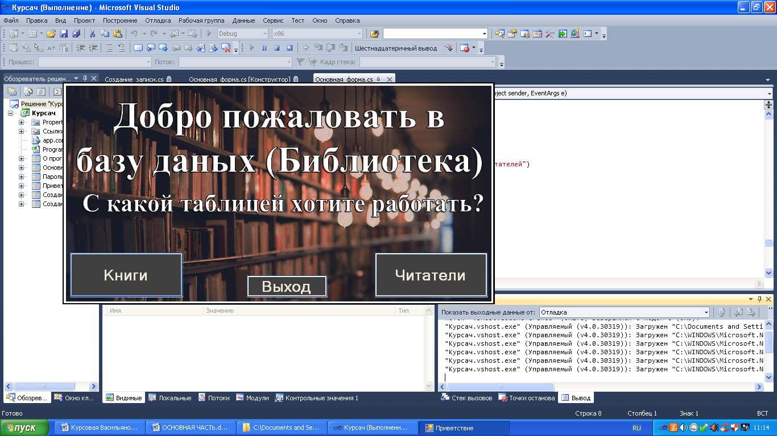

Рисунок 1.9 –Экранная форма «Приветствие»

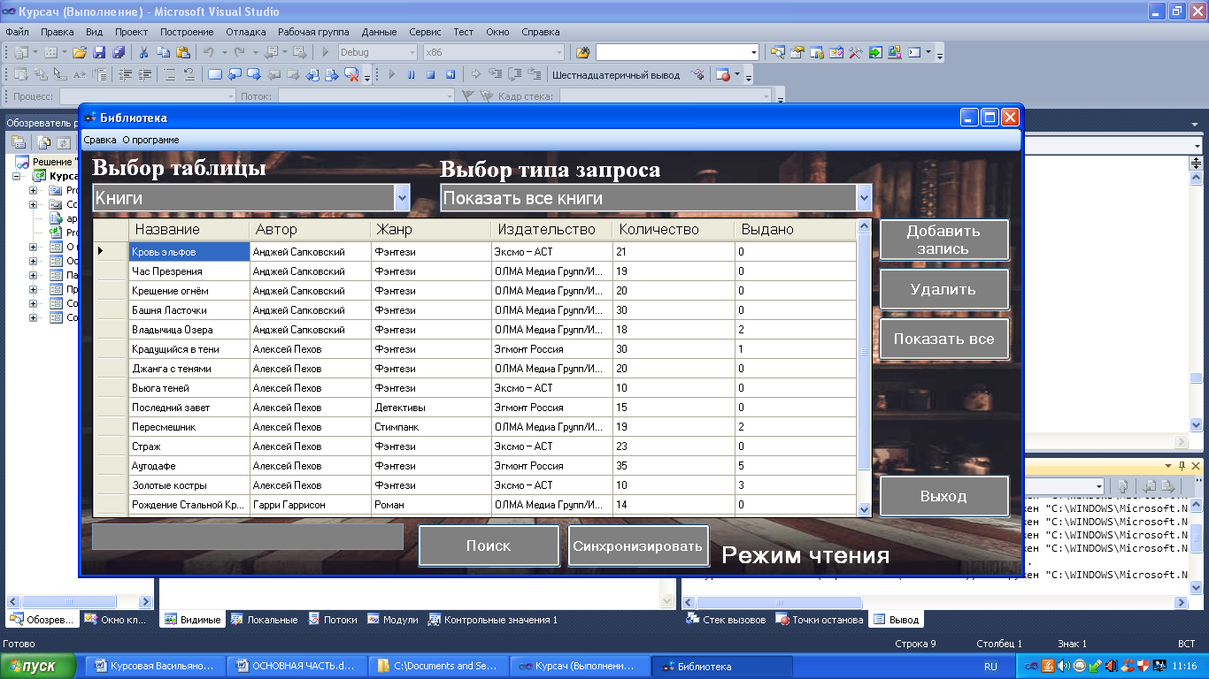

Рисунок 1.10 –Экранная форма «Основная форма»

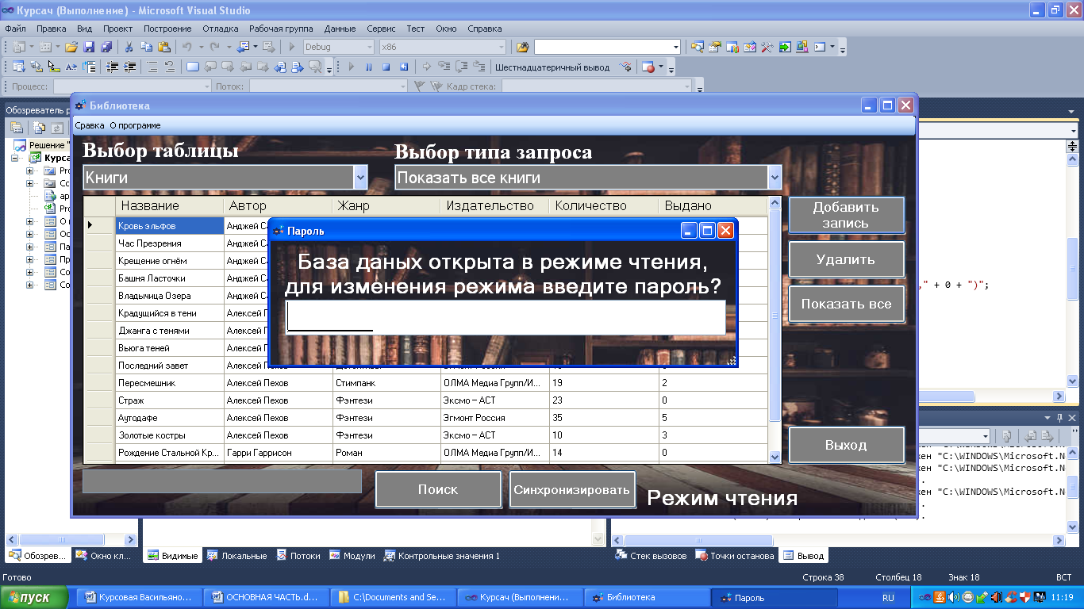

Рисунок 1.11 –Экранная форма «Пароль»

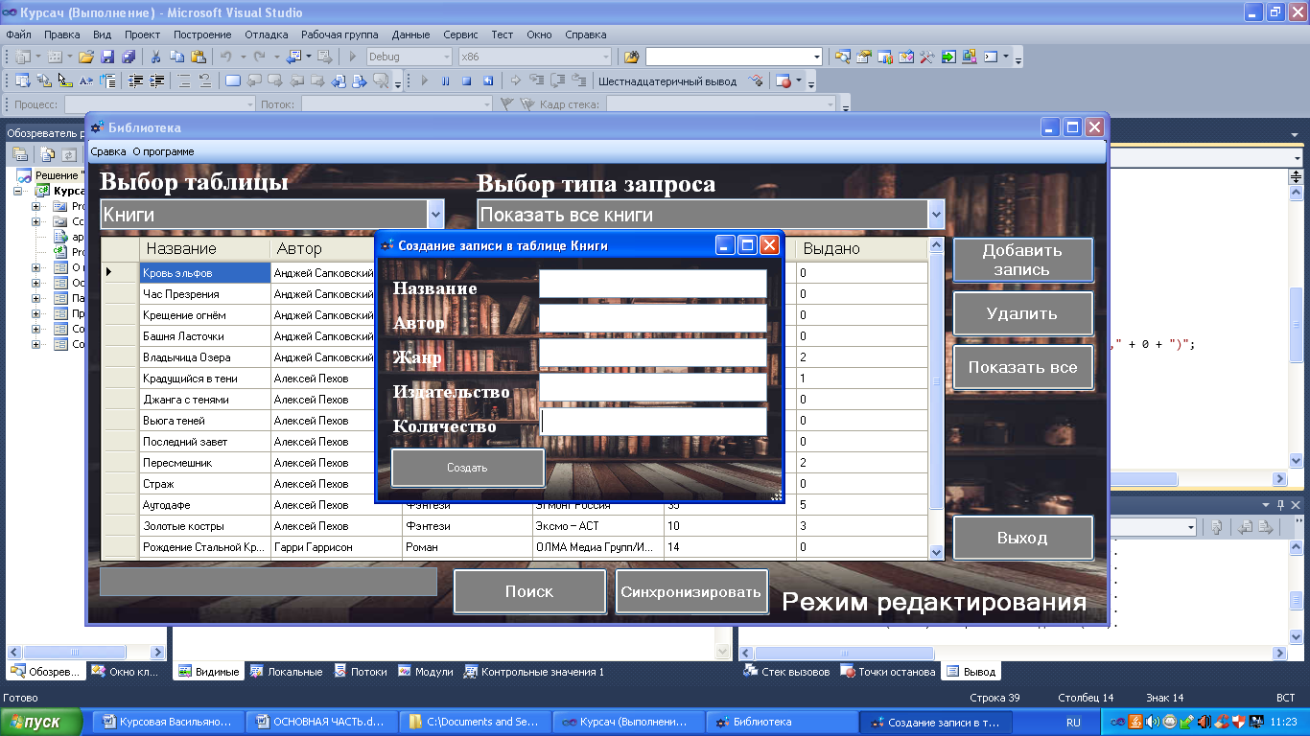

Рисунок 1.12 –Экранная форма «Добавление записи в таблицу книги»

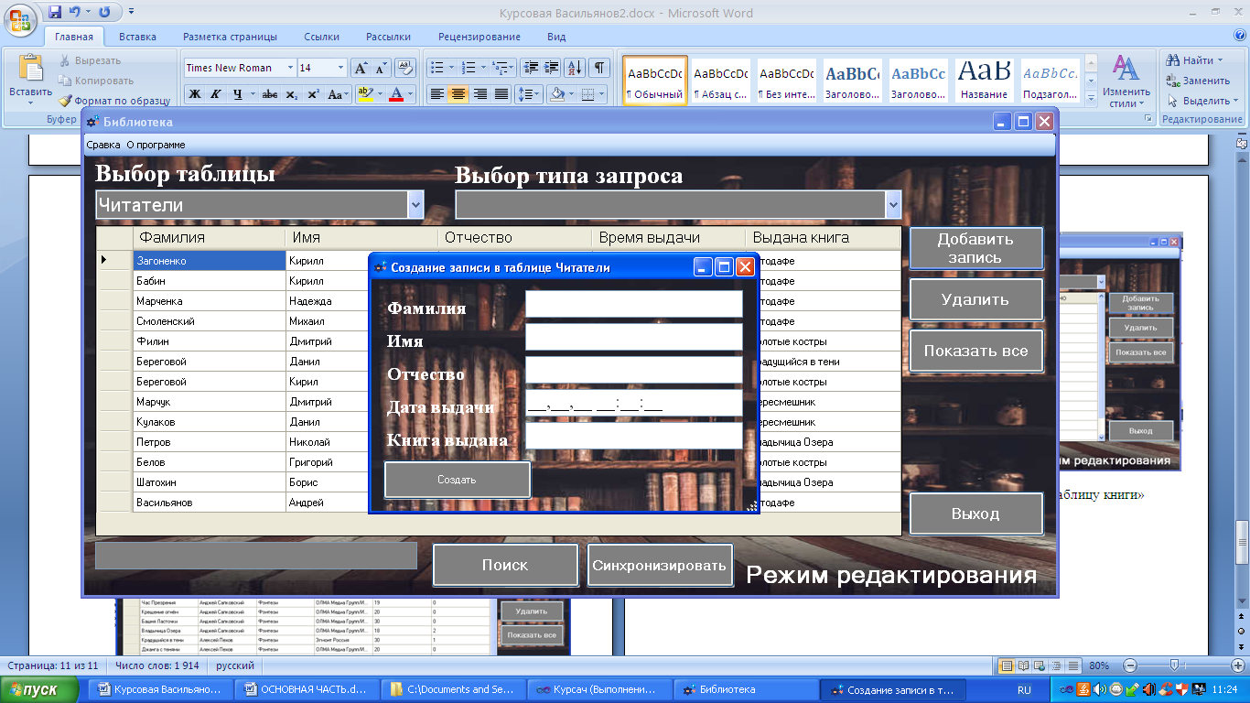

Рисунок 1.13 –Экранная форма «Добавление записи в таблицу читатели»

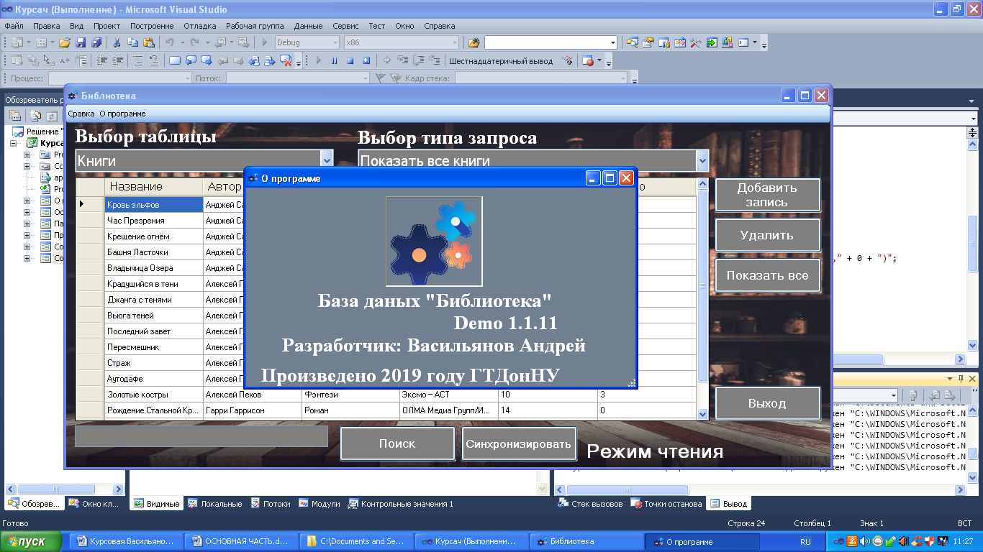

Рисунок 1.14 –Экранная форма «О программе»

Диаграмма состояний – это, по существу, [диаграмма состояний](https://ru.wikipedia.org/wiki/%D0%94%D0%B8%D0%B0%D0%B3%D1%80%D0%B0%D0%BC%D0%BC%D0%B0_%D1%81%D0%BE%D1%81%D1%82%D0%BE%D1%8F%D0%BD%D0%B8%D0%B9_(%D1%82%D0%B5%D0%BE%D1%80%D0%B8%D1%8F_%D0%B0%D0%B2%D1%82%D0%BE%D0%BC%D0%B0%D1%82%D0%BE%D0%B2)) из теории автоматов со стандартизированными условными обозначениями, которая может определять множество систем от компьютерных программ до [бизнес–процессов](https://ru.wikipedia.org/wiki/%D0%91%D0%B8%D0%B7%D0%BD%D0%B5%D1%81-%D0%BF%D1%80%D0%BE%D1%86%D0%B5%D1%81%D1%81).

Приветствие

Далее Выход

Переход в программу

Выход из программы

Результат

Рисунок 1.15–Диаграмма состоянийинтерфейса

Приветствие

Основная форма

Пароль

О программе

Добавление записи в таблице читатели

Добавление записи в таблице книги

Рисунок 1.16– Иерархии меню

Диаграммы состояний определяют все возможные состояния, в которых может находиться объект, а также процесс смены состояний объекта в результате влияния некоторых событий.

Приветствие

Рисунок 1.14–Диаграмма состояний формы «Приветствие»

Выбор запроса

Рисунок 1.15–Диаграмма состояний формы «Выбор запроса»

**Требования к техническому и программному обеспечению**

Технические требования и требования к совместимости.

1. Процессор с тактовой частотой 1000 МГц или более.
2. Оперативная память 512 Мбайт или более.
3. Жесткий диск со свободным местом около 40 Мб.

**РАЗДЕЛ 2 РАБОЧИЙ ПРОЕКТ**

**Общие сведения о работе программы**

Разработанная в ходе курсовой работы база данных используется для улучшения работы библиотеки.[3]

Программа создана как для новичков так и для опытных пользователей персонального компьютера.

**Функциональное назначение**

1. Занесение, просмотр и корректировка информации о книгах, представленных в библиотеке.
2. Занесение, просмотр и корректировка информации о читателяхбиблиотеки.
3. Поиск книг по различным критериям.
4. Поиск читателей и данных о перечне взятых и сданных ими книг.
5. Организация выдачи и возврата книг пользователем.
6. Поддержка фонда книг в актуальном состоянии.

Начало

Нажата кнопка

База данных

Конец

Приступить к работе

Выход

Рисунок 2.1– Блок - схема формы «Приветствие»

О программе

Информация о программе

Нажата кнопка выхода

Выход

Рисунок 2.2–Блок - схема формы «О программе»

**Общий алгоритм программного продукта**

На рисунке 2.1 предоставлена диаграмма компоновки программного продукта.

Приветствие.cs

Основная форма.cs

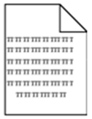



Удаление записи.cs

О программе.cs

Добавление записи.cs

Рисунок 2.3 Диаграмма компоновки программного продукта

На рисунках 2.4-2.6 предоставлены блок-схемы алгоритмов всех форм программного продукта.

Выход

Далее

Нажата кнопка

Начало

Основная форма

Конец

Рисунок 2.4 Блок схема алгоритма формы «Приветствие»

Основная форма

Нажата кнопка

О программе

О программе

Справка

Руководство пользователя.php

Добавление

Добавление записи

Удаление

Удаление записи

Выход

Конец

Рисунок 2.5 Блок схема алгоритма формы «Основная форма»

О программе

Информация о программе

Нажата кнопка выхода

Выход

Рисунок 2.6 Блок схема алгоритма формы «О программе»

Блок схемы форм «Основная форма» вынесена в приложение Б.

**Руководство пользователя**

Установка программы

Для начала установки программы запустите файлSetup.exe. В появившемся окне (рис. 2.7) необходимо подтвердить установку.

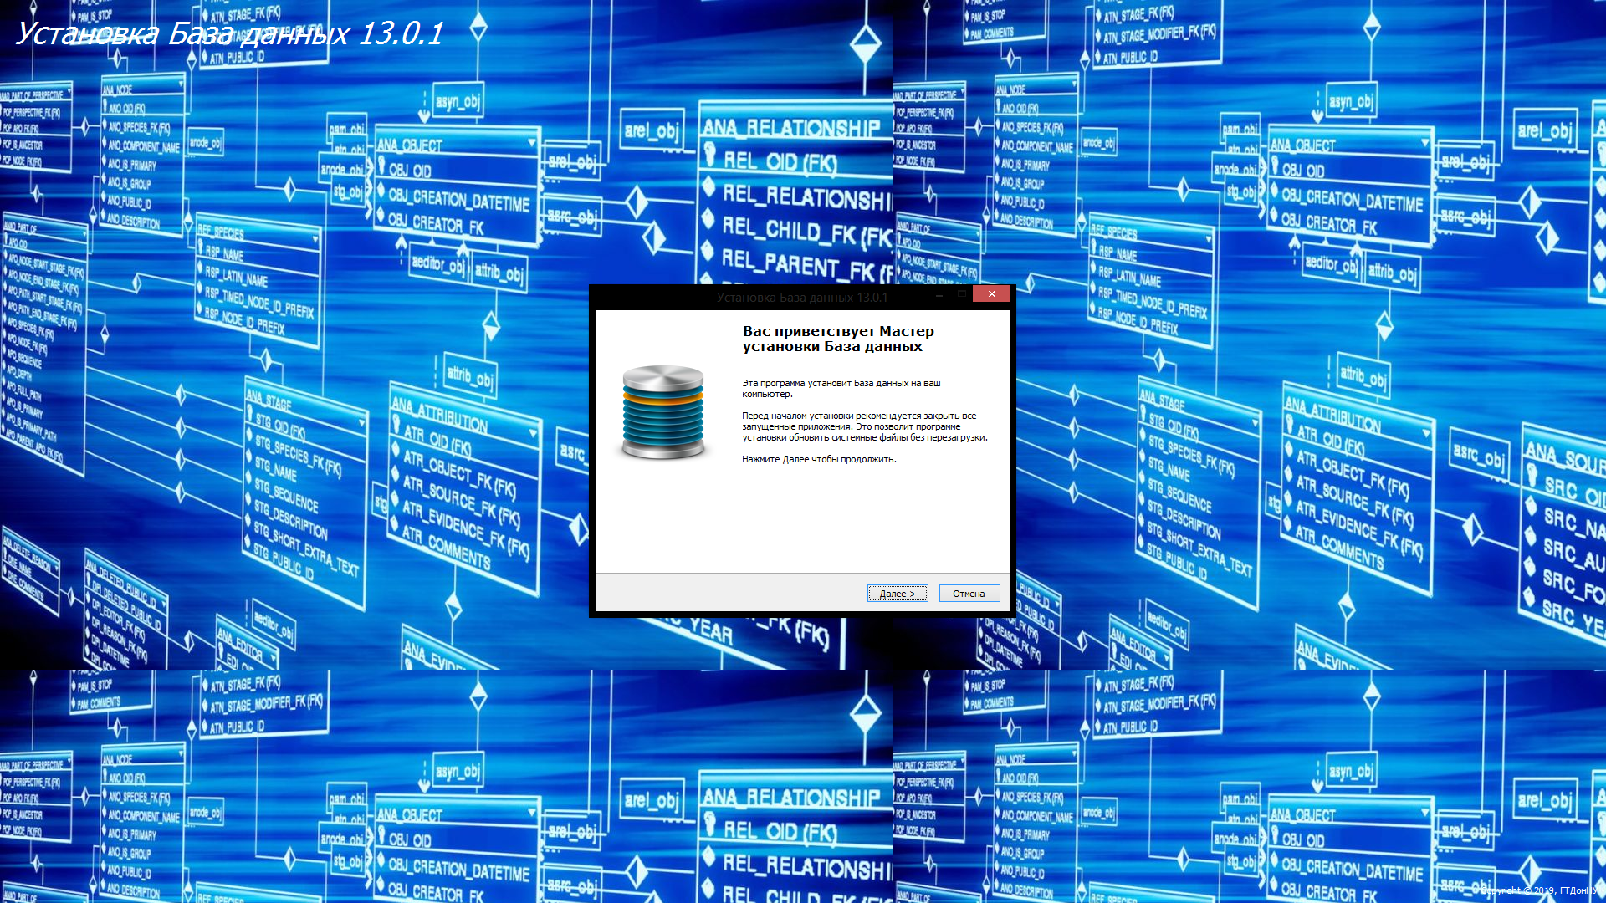

Рисунок 2.7 - Первое окно программы установки

В следующем окне необходимо ввести пароль (123654)

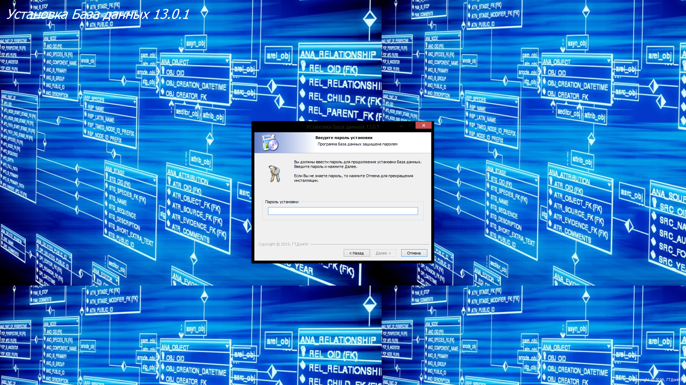

Рисунок 2.8 - Ввод пароля

В следующем окне (рис. 2.9) необходимо выбрать папку в которую будет установлена программа и подтвердить.

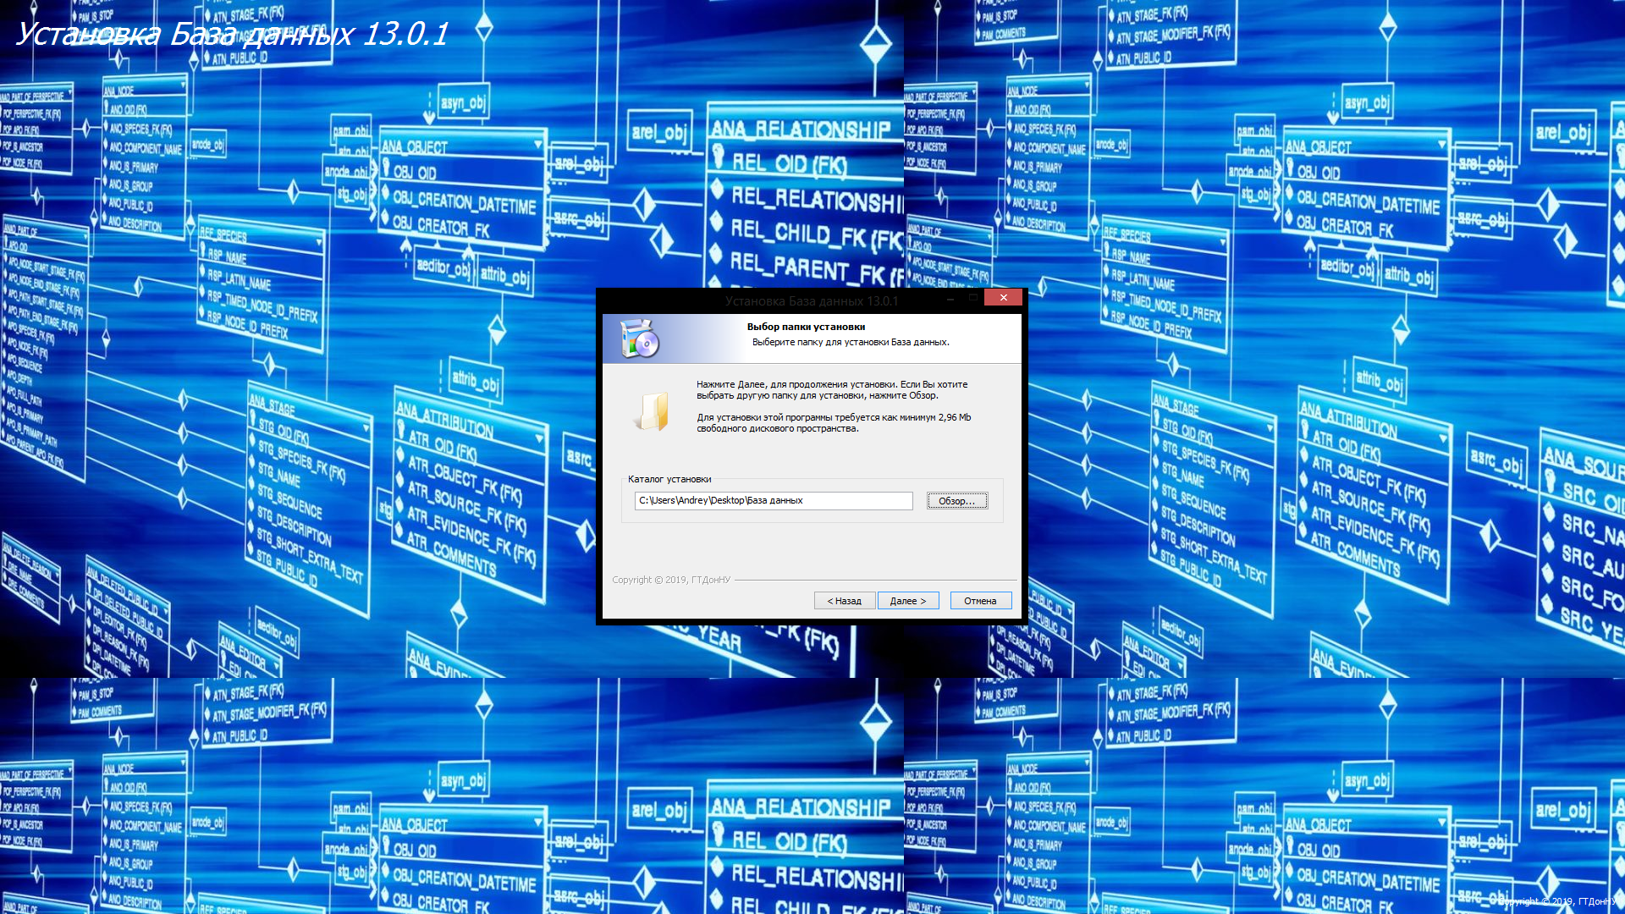

Рисунок 2.9 - Третье окно, выбор места установки

В появившемся окне (рис. 2.10) отметьте ярлыки которые необходимо создать.

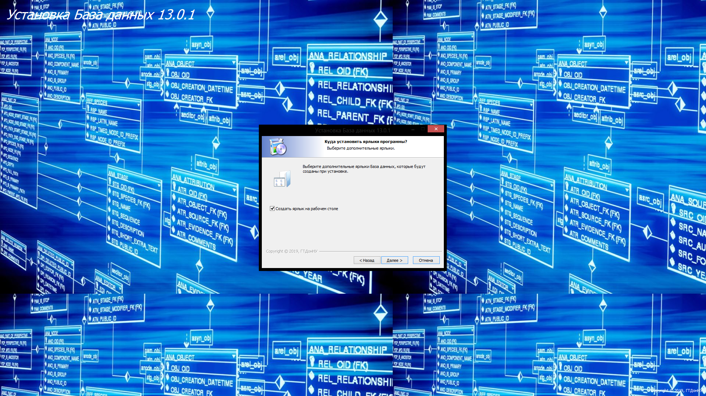

Рисунок 2.10 Око выбора ярлыков

Подтвердите установку

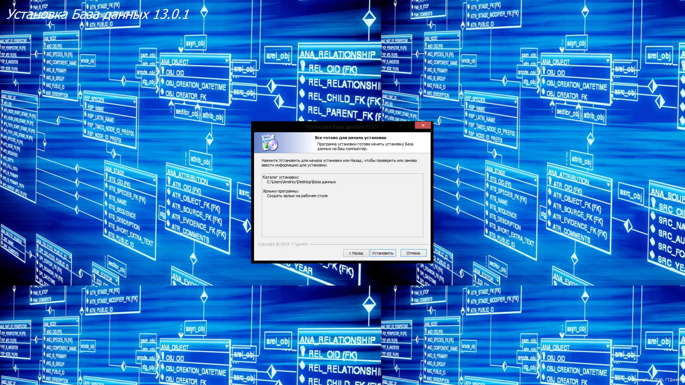

Рисунок 2.11 Подтверждение установки

Для закрытия окна установки нажмите «Готово»

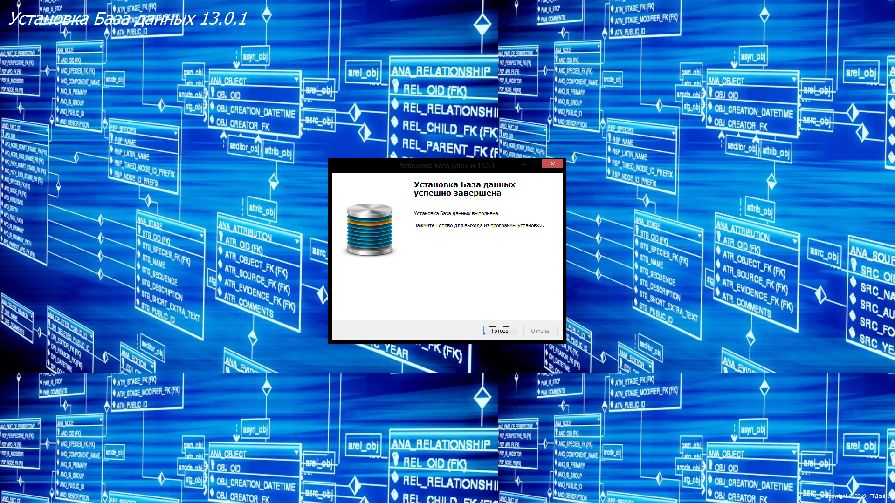

Рисунок 2.12 Последнее окно установки

Начало работы.

Работа программы начинается с окна приветствия, где можно осуществить выбор таблицы или выйти из программы.



 Рисунок 2.13 – Интерфейс формы «Приветствие»

Работа с таблицами.

После выбора таблицы открывается одна из основных форм, в зависимости от выбора пользователя. В этом окне можно проводить основные манипуляции с базой данных: добавление записей, удаление записей, изменение существующих записей, сортировку записей, синхронизацию, имеющийся рабочей таблицы с основной базой данных.

Также можно осуществить выбор необходимых данных из таблицы, используя фильтры с параметрами. Для некоторых запросов необходимо ввести дополнительные данные в соответствующее поле, и нажать кнопку поиск. Программа поддерживает функцию поиска по неполному имени любого из запросов.

На рисунках 2.14 – 2.15 предоставлены интерфейсы «Основной формы».

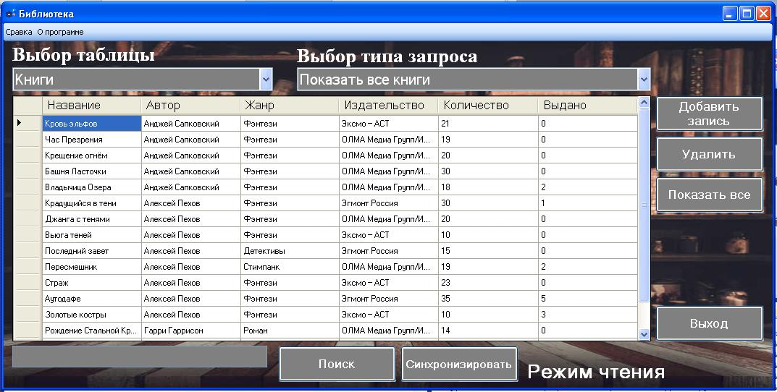

Рисунок 2.14 – Интерфейс формы «Основная форма»

Из любой основной формы можно перейти в другую таблицу. Для этого в окне Выбор таблицы необходимо выбрать нужную таблицу.

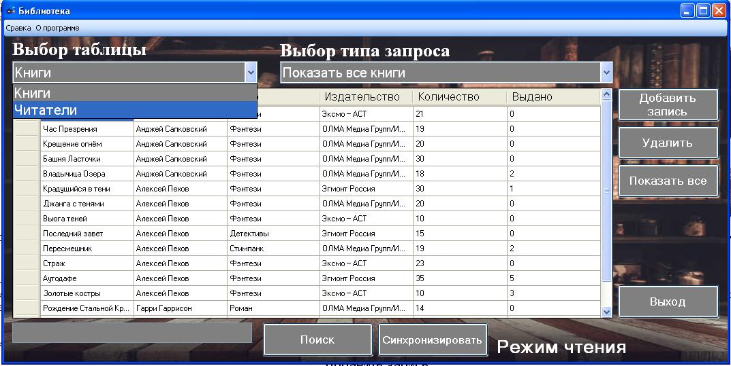

 Рисунок 2.15 – Интерфейс формы «Основная форма: выбор таблицы»

Режимы работы с таблицей.

Таблица может быть отображена в двух режимах: Режим чтения и Режим редактирования.

В режиме чтения возможен только просмотр таблицы. Для перехода в режим редактирования необходимо нажать любую из кнопок, осуществляющих операции с таблицей и на появившейся форме ввести пароль.

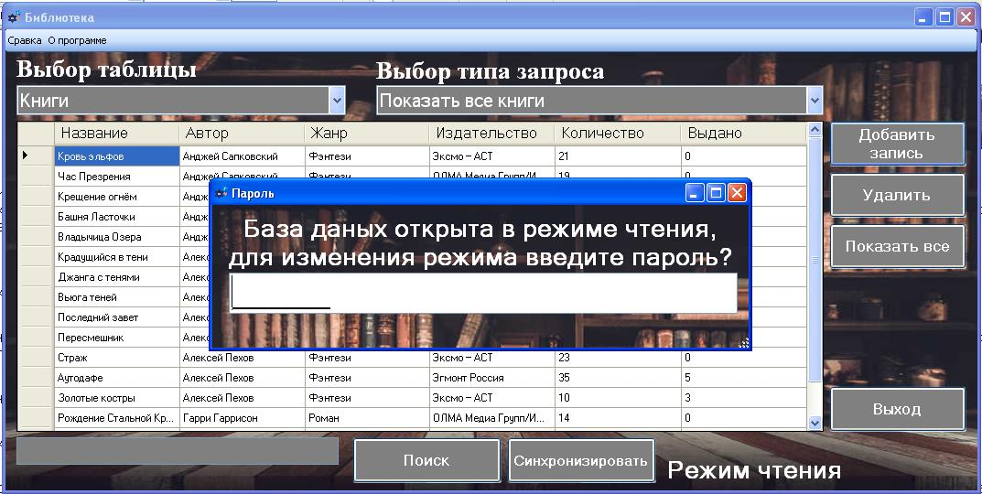

Рисунок 2.16 – Интерфейс формы «Основная форма: пароль»

Добавить запись.

При нажатии на кнопку «Добавить запись» будет отображена форма, в которой необходимо ввести данные для создания записи. После заполнения формы необходимо нажать кнопку «Создать». Если введены некорректные данные, программа оповестит об этом.

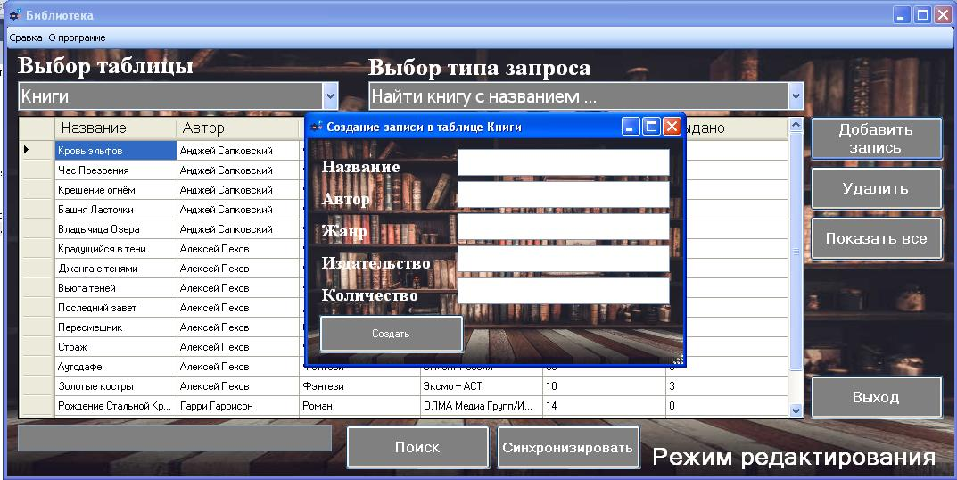

Рисунок 2.17 – Интерфейс формы «Основная форма: создание записи в таблице книги»

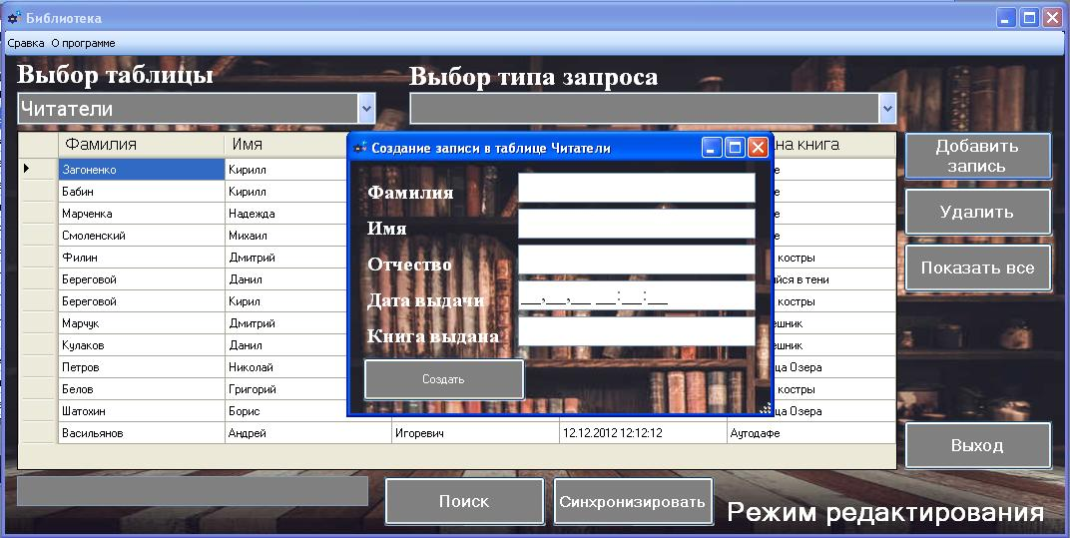

Рисунок 2.18 – Интерфейс формы «Основная форма: создание записи в таблице читатели»

Удалить запись.

При нажатии на кнопку «Удалить» будет удалена запись, выбранная в данный момент в таблице.

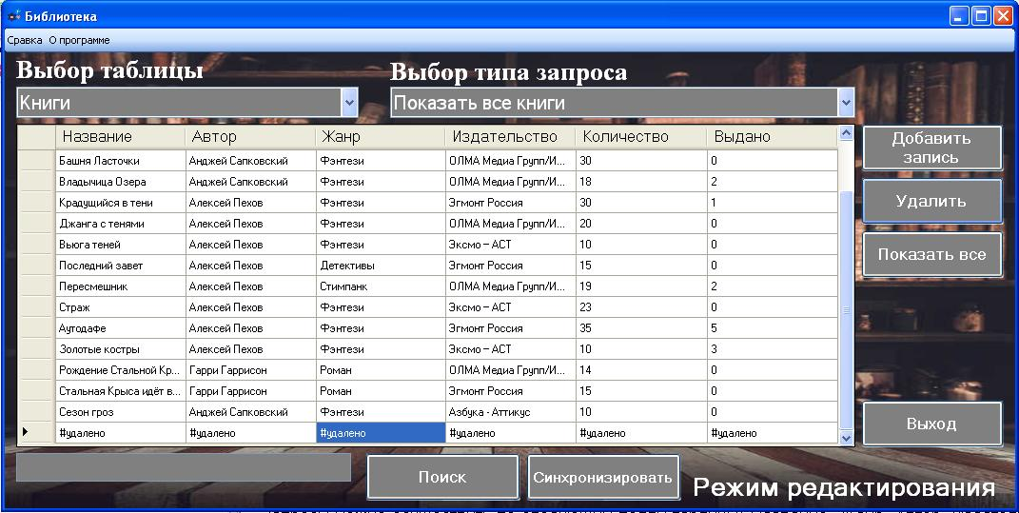

Рисунок 2.19 – Интерфейс формы «Основная форма: удаление»

Сохранить таблицу.

Кнопка «Синхронизировать» производит перезапись таблицы в БД с полным сохранением.

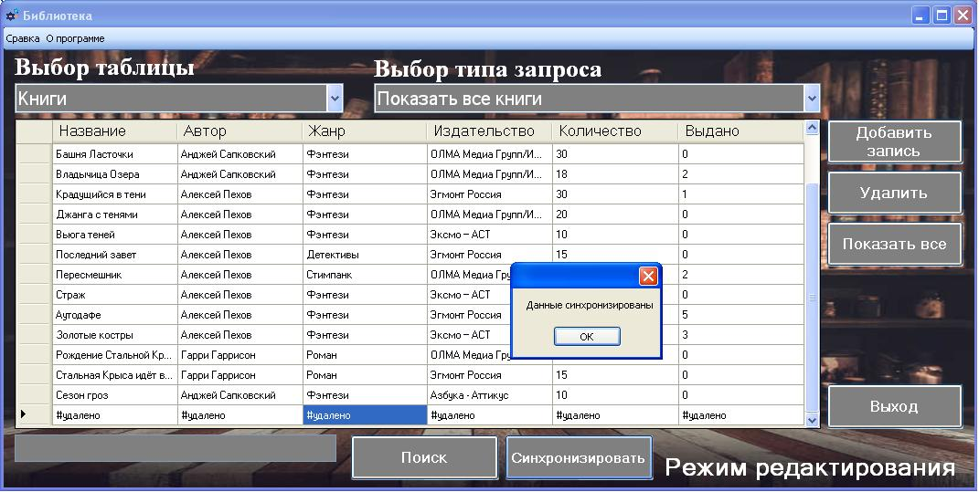

Рисунок 2.20 – Интерфейс формы «Основная форма: синхронизация»

Запросы таблицы Книги.

Запросы можно осуществить по следующим полям таблицы: Название, Жанр, Автор, Издательство. Для этого в окне Выбор типа запроса, необходимо выбрать соответствующий запрос.

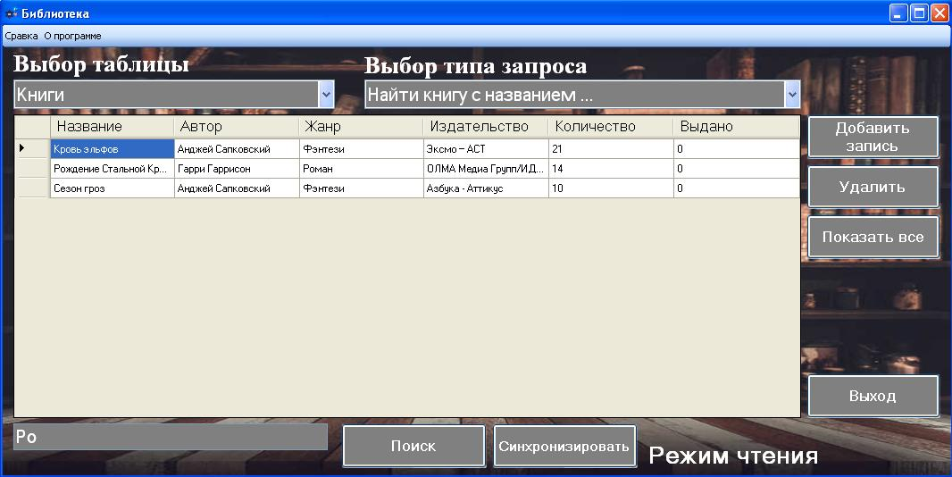

 Рисунок 2.21 – Интерфейс формы «Основная форма: запросы таблицы книги»

Запросы таблицы Читатели.

Запросы можно осуществить по следующим полям таблицы: Имя, Фамилия, Отчество, Выдана книга. Для этого в окне Выбор типа запроса, необходимо выбрать соответствующий запрос.

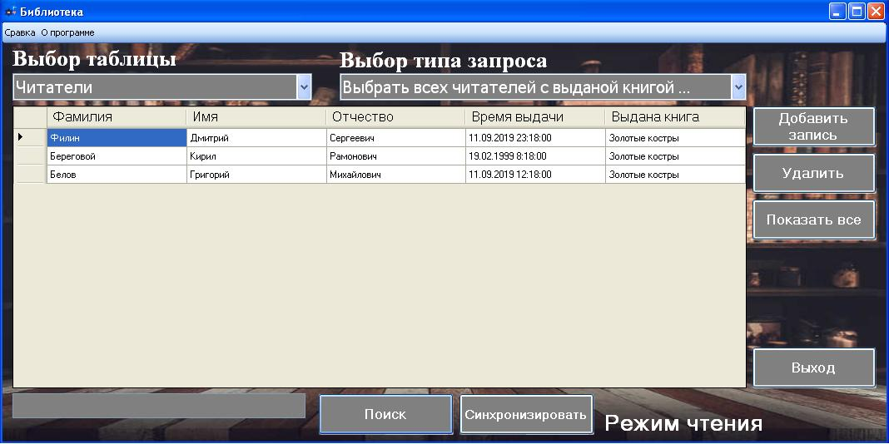

 Рисунок 2.22 – Интерфейс формы «Основная форма: запросы таблицы читатели»

Справка

Чтобы открыть справку нужно нажать на соответствующую надпись вверхнем левом углу основной формы.

О программе

Чтобы открыть «О программе» нужно нажать на соответствующую надпись вверхнем левом углу основной формы.

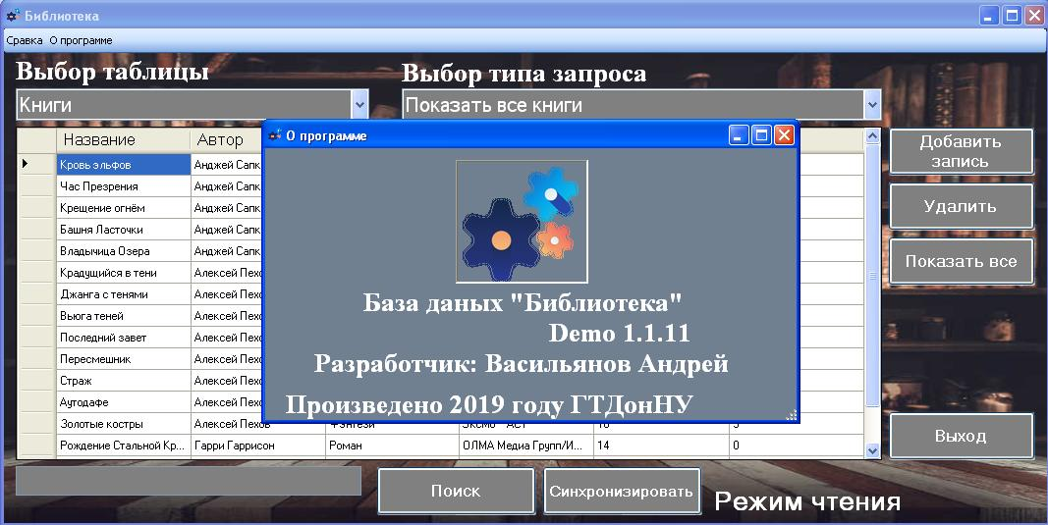 Рисунок 2.23 – Интерфейс формы «О программе»

**РАЗДЕЛ 3 ВЫБОР СТРАТЕГИИ ТЕСТИРОВАНИЯ И РАЗРАБОТКА ТЕСТОВ**

**Основные определения в области тестирования программного обеспечения. Цели и задачи тестирования**

Тестирование программного обеспечения (SoftwareTesting)- проверка соответствия между реальным и ожидаемым поведением программы, осуществляемая на конечном наборе тестов, выбранном определенным образом.В более широком смысле, **тестирование**- это одна из техник контроля качества, включающая в себя активности по планированию работ (TestManagement), проектированию тестов (TestDesign), выполнению тестирования (TestExecution) и анализу полученных результатов (TestAnalysis).

Верификация (Verification)- это процесс оценки системы или её компонентов с целью определения удовлетворяют ли результаты текущего этапа разработки условиям, сформированным в начале этого этапа.Т.е. выполняются ли наши цели, сроки, задачи по разработке проекта, определенные в начале текущей фазы.[6]

Валидация (Validation)- это определение соответствия разрабатываемого ПО ожиданиям и потребностям пользователя, требованиям к системе.

[План Тестирования](http://www.protesting.ru/testing/plan.html) ([TestPlan](http://www.protesting.ru/testing/plan.html))- это документ, описывающий весь объем работ по тестированию, начиная с описания объекта, стратегии, расписания, критериев начала и окончания тестирования, до необходимого в процессе работы оборудования, специальных знаний, а также оценки рисков с вариантами их разрешения.

[Тест дизайн](http://www.protesting.ru/testing/testdesign.html)([TestDesign](http://www.protesting.ru/testing/testdesign.html))- это этап процесса тестирования ПО, на котором проектируются и создаются тестовые случаи (тест кейсы), в соответствии с определёнными ранее критериями качества и целями тестирования.

[Тестовый случай](http://www.protesting.ru/testing/testcase.html)([TestCase](http://www.protesting.ru/testing/testcase.html))- это артефакт, описывающий совокупность шагов, конкретных условий и параметров, необходимых для проверки реализации тестируемой функции или её части.[7]

[Баг/Дефект Репорт](http://www.protesting.ru/testing/bugreport.html)([BugReport](http://www.protesting.ru/testing/bugreport.html))- это документ, описывающий ситуацию или последовательность действий, приведшую к некорректной работе объекта тестирования, с указанием причин и ожидаемого результата.

[Тестовое Покрытие](http://www.protesting.ru/testing/testcoverage.html)([TestCoverage](http://www.protesting.ru/testing/testcoverage.html)) - это одна из метрик оценки качества тестирования, представляющая из себя плотность покрытия тестами требований либо исполняемого кода.

Детализация Тест Кейсов (TestCaseSpecification) - это уровень детализации описания тестовых шагов и требуемого результата, при котором обеспечивается разумное соотношение времени прохождения к тестовому покрытию

Время Прохождения Тест Кейса (TestCasePassTime) - это время от начала прохождения шагов тест кейса до получения результата теста.

**Цели тестирования:**

Повысить вероятность того, что приложение, предназначенное для тестирования, будет работать правильно при любых обстоятельствах. Повысить вероятность того, что приложение, предназначенное для тестирования, будет соответствовать всем описанным требованиям.Предоставление актуальной информации о состоянии продукта на данный момент.[8]

**Этапы тестирования.**

1. Анализ продукта.
2. Работа с требованиями.
3. Разработка стратегии тестированияи планирование процедур контроля качества.
4. Создание тестовой документации.
5. Тестирование прототипа.
6. Основное тестирование.
7. Стабилизация.
8. Эксплуатация.

**Классификация тестирования**

Виды тестирования по целям

Согласно с тем, какие цели вы преследуете, тестируя то или иное приложение или программу, тестирование бывает.

1. Функциональное.
2. Нефункциональное.

Функциональное тестирование направлено на проверку того, какие функции программного продукта реализованы, и того, насколько верно они реализованы.[8]

Нефункциональное– проверяет корректность работы нефункциональных требований. Этот вид тестирования скорее проверяет, КАК программный продукт работает и включает в себя следующие виды:

Тестирование производительности– проверяет, как программный продукт работает под определенной нагрузкой. Включает в себя тестирование.

Нагрузочное – определяет, как программа работает под ожидаемой нагрузкой.

Стрессовое – определяет работоспособность программного продукта при максимальной нагрузке.

Тестирование стабильности– проверяет, выдержит ли программный продукт длительную нагрузку.

Конфигурационное – определяет, как программный продукт будет работать в условиях смены конфигурации (платформы, драйверов, компьютеров).[6]

Тестирование пользовательского интерфейса– определяет удобство пользовательского интерфейса (кнопки, цвета, выравнивание и т.д.).

Тестирование удобства использования – проверяет, удобен ли программный продукт в использовании.

Тестирование защищенности– определяет, насколько безопасно использование программного продукта, т.е. защищен ли программный продукт от атак хакеров, несанкционированного доступа к данным и т.д.

Инсталляционное тестирование– проверяет, не возникает ли проблем при установке, удалении, а также обновлении программного продукта.

Тестирование совместимости– тестирование работы программного продукта в определенном окружении.

Тестирование надежности– проверяет работу приложения при длительной средней ожидаемой нагрузке.

Тестирование локализации– тестирование локализованной версии программного продукта (языковой и культурный аспекты).

По степени автоматизации

В зависимости от того, используют ли тестировщики дополнительные программные средства для тестирования приложений или программ, тестирование бывает:

Ручное – тестирование программного продукта без использования дополнительных программных средств, т.е. тестирование «вручную».

Автоматизированное– тестирование программного продукта с использованием программных средств (более детально в описании [курса по автоматизации тестирования ПО](https://qa-academy.by/programmy-i-kursy/distancionnoe-obuchenie-avtomatizaciya-testirovaniya-po-bazovyj-kurs/)).

По позитивности сценария.

По позитивности сценария тестирование бывает.

Позитивным – проверка программного продукта на соответствие ожидаемому поведению. Самый первый вид тестирования, который следует проводить, ведь основная задача тестирования – проверить, корректно ли работает программа.

Негативным– проверяет, будет ли программный продукт работать в случае, когда поведение пользователя отличается от ожидаемого.

По доступу к коду программного продукта.

В процессе тестирования тестировщик может работать с программным продуктом, не обращаясь к его коду, а может определить правильность работы, взглянув на код. По доступу к коду программного продукта тестирование делится на.[5]

Тестирование «белого ящика» – тестирование программного продукта с доступом к коду.

Тестирование «черного ящика» – тестирование без доступа к коду продукта.

Тестирование «серого ящика» – тестирование, основанное на ограниченном знании внутренней структуры программного продукта. Часто говорят, что это смесь тестирования «белого ящика» и «черного ящика», но это в корне неверно. В данном случае тестировщик не работает с кодом программного продукта, но он знаком с внутренней структурой программы или приложения и взаимодействием между компонентами.

По уровню.

По уровню тестирование бывает.

Модульное / юнит-тестирование– проверка корректной работы отдельных единиц системы программного продукта. Этот вид тестирования могут выполнять сами разработчики.

Интеграционное тестирование – проверка взаимодействия между несколькими единицами программного продукта.

Системное – проверка работы всей системы на соответствие заявленным требованиям к программному продукту.

По исполнителю

Наверняка, вы слышали об альфа- и бета-тестировании. А поучаствовать в одном из них можно даже не будучи тестировщиком. Итак, по исполнителю тестирование делится на:

Альфа-тестирование – тестирование программного продукта на поздней стадии разработки. Проводится разработчиками или тестировщиками.

Бета-тестирование – тестирование программного продукта перед выходом на рынок силами обычных людей – добровольцев, которым передается предварительная версия продукта (бета-версия). Их отзывы собираются, анализируются и учитываются при внесении правок в продукт.

По формальности.

По формальности тестирование бывает.

Тестирование по тестам– тестирование по предварительно написанным тест-кейсам.

Исследовательское тестирование – одновременная разработка тестов и их исполнение.

Свободное тестирование – тестирование без разработки тестов, без документации. Основывается на интуиции и опыте тестировщика.

По важности.

По степени важности тестируемых функций тестирование делится на:

Дымное тестирование – проверка самой важной функциональности программного продукта.

Тестирование критического пути – проверка функциональности, используемой типичными пользователями в повседневной деятельности.

Расширенное тестирование – проверка всей заявленной функциональности.

Виды тестирования и подходы к классификации тестирования отличаются от автора к автору. Не существует единственного правильного варианта.

**Классификация ошибок**

Задача любого тестировщика заключается в нахождении наибольшего количества ошибок, поэтому он должен хорошо знать наиболее часто допускаемые ошибки и уметь находить их за минимально короткий период времени. Остальные ошибки, которые не являются типовыми, обнаруживаются только тщательно созданными наборами тестов. Однако из этого не следует, что для типовых ошибок не нужно составлять тесты.[7]

Для классификации ошибок мы должны определить термин «ошибка».

Ошибка – это расхождение между вычисленным, наблюдаемым и истинным, заданным или теоретически правильным значением.

Итак, по времени появления ошибки можно разделить на три вида.

1. Структурные ошибки набора.
2. Ошибки компиляции.
3. Ошибки периода выполнения.
4. Ошибки вычисления.
5. Ошибки вывода.

Структурные ошибки возникают непосредственно при наборе программы. К данному типу ошибок относятся такие как: несоответствие числа открывающих скобок числу закрывающих, отсутствие парного оператора (например, try без catch).

Ошибки компиляции возникают из–за ошибок в тексте кода. Они включают ошибки в синтаксисе, неверное использование конструкции языка (оператор else в операторе for и т. п.), использование несуществующих объектов или свойств, методов у объектов, употребление синтаксических знаков и т. п.

Ошибки периода выполнения возникают, когда программа выполняется и компилятор (или операционная система, виртуальная машина) обнаруживает, что оператор делает попытку выполнить недопустимое или невозможное действие. Например, деление на ноль.

Если проанализировать все типы ошибок согласно первой классификации, то можно прийти к заключению, что при тестировании приходится иметь дело с ошибками периода выполнения, так как первые два типа ошибок определяются на этапе кодирования.

В теоретической информатике программные ошибки классифицируют по степени нарушения логики.

1. Синтаксические.
2. Семантические.
3. Прагматические.

Синтаксические ошибки заключаются в нарушении правописания или пунктуации в записи выражений, операторов и т. п., т. е. в нарушении грамматических правил языка. В качестве примеров синтаксических ошибок можно назвать.[6]

1. Пропуск необходимого знака пунктуации.
2. Несогласованность скобок.
3. Пропуск нужных скобок.
4. Неверное написание зарезервированных слов.
5. Отсутствие описания массива.

Все ошибки данного типа обнаруживаются компилятором.

Семантические ошибки заключаются в нарушении порядка операторов, параметров функций и употреблении выражений. Например, параметры у функции add (на языке Java) в следующем выражении указаны в неправильном порядке:

GregorianCalendar.add(1, Calendar.MONTH).

GregorianCalendar.add(2, Calendar.MONTH).

GregorianCalendar.add(3, Calendar.MONTH).

GregorianCalendar.add(4, Calendar.MONTH).

GregorianCalendar.add(5, Calendar.MONTH).

Параметр, указывающий изменяемое поле (в примере – месяц), должен идти первым. Семантические ошибки также обнаруживаются компилятором. Надо отметить, что некоторые исследователи относят семантические ошибки к следующей группе ошибок.

Прагматические ошибки (или логические) заключаются в неправильной логике алгоритма, нарушении смысла вычислений и т. п. Они являются самыми сложными и крайне трудно обнаруживаются. Компилятор может выявить только следствие прагматической ошибки.

Таким образом, после рассмотрения двух классификаций ошибок можно прийти к выводу, что на этапе тестирования ищутся прагматические ошибки периода выполнения, так как остальные выявляются в процессе программирования.

На этом можно было бы закончить рассмотрение классификаций, но с течением времени накапливался опыт обнаружения ошибок и сами ошибки, некоторые из которых образуют характерные группы, которые могут тоже служить характерной классификацией.

Ошибка адресации – ошибка, состоящая в неправильной адресации данных (например, выход за пределы участка памяти).

Ошибка ввода–вывода – ошибка, возникающая в процессе обмена данными между устройствами памяти, внешними устройствами.

Ошибка вычисления – ошибка, возникающая при выполнении арифметических операций (например, разнотипные данные, деление на нуль и др.).

Ошибка интерфейса – программная ошибка, вызванная несовпадением характеристик фактических и формальных параметров (как правило, семантическая ошибка периода компиляции, но может быть и логической ошибкой периода выполнения).

Ошибка обращения к данным – ошибка, возникающая при обращении программы к данным (например, выход индекса за пределы массива, не инициализированные значения переменных и др.).

Ошибка описания данных – ошибка, допущенная в ходе описания данных. [6]

**Тестирование разрабатываемого продукта**

Используя полученные знания, протестируем программу Добавлением и удалением данных.

Результаты тестирования показаны на рисунках представленных ниже.

Произведем тестирование по добавлению данных.

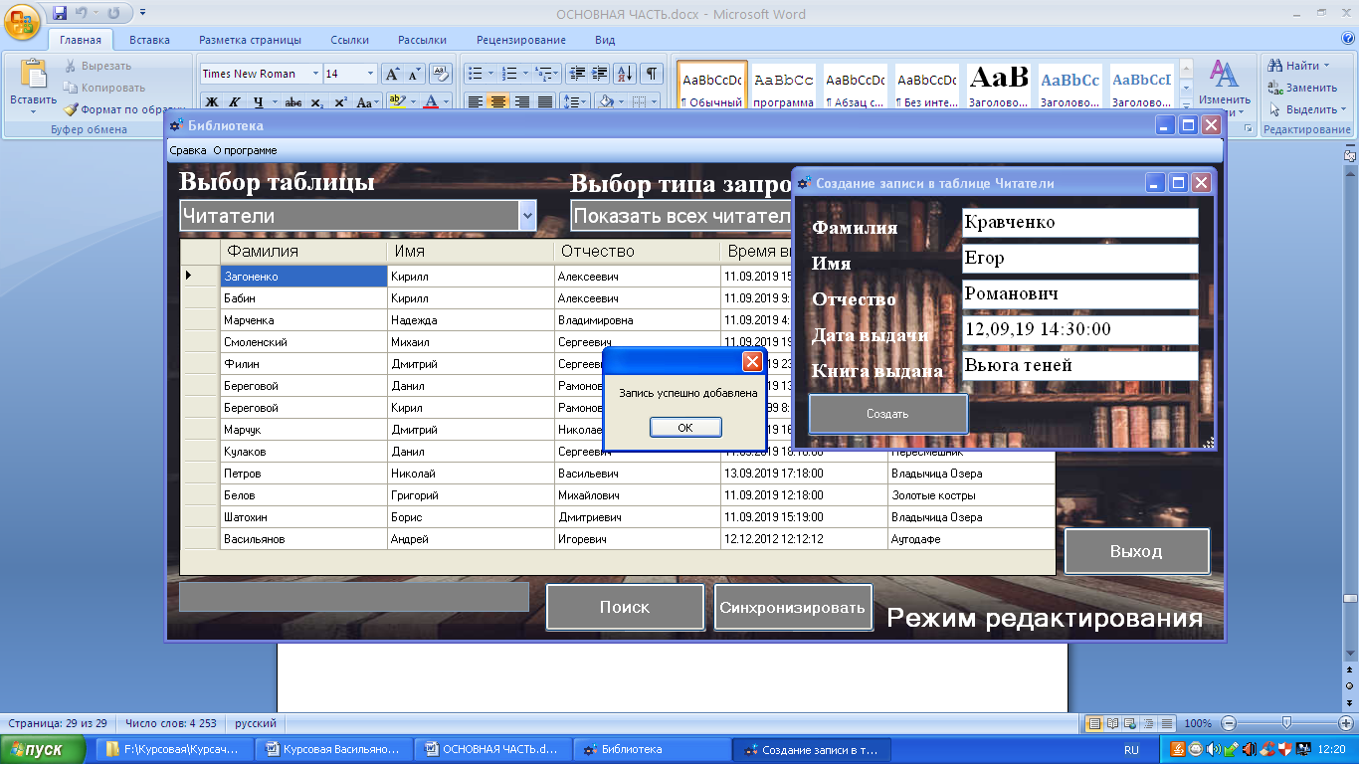

Рисунок 3.1 – Результат тестирования по добавлению данных

Произведем тестирование по запросу в таблице Книги запрос типа «Найти книгу с названием …»

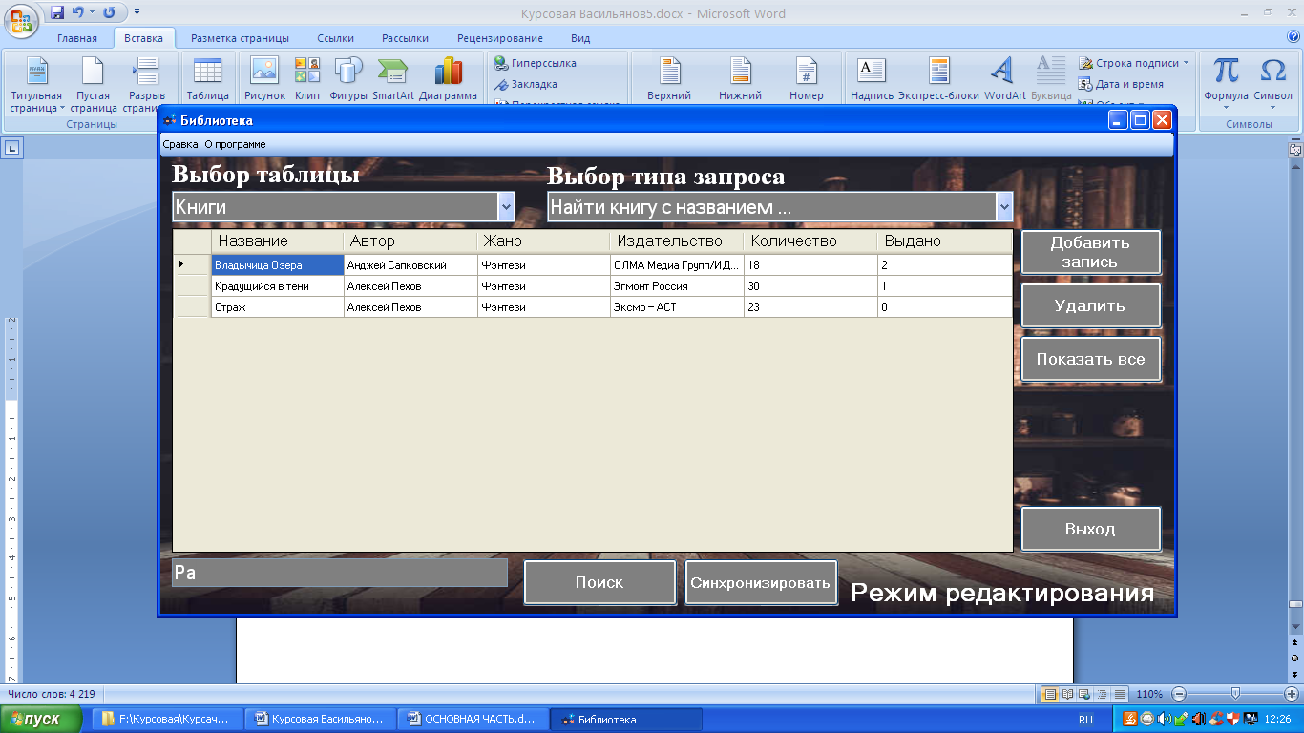

Рисунок 3.2 – Результат тестирования по запросу в таблице Книги запрос типа «Найти книгу с названием …»

Произведем тестирование по запросу в таблице Читатели запрос типа «Выбрать всех читателей с выбранной книгой …»

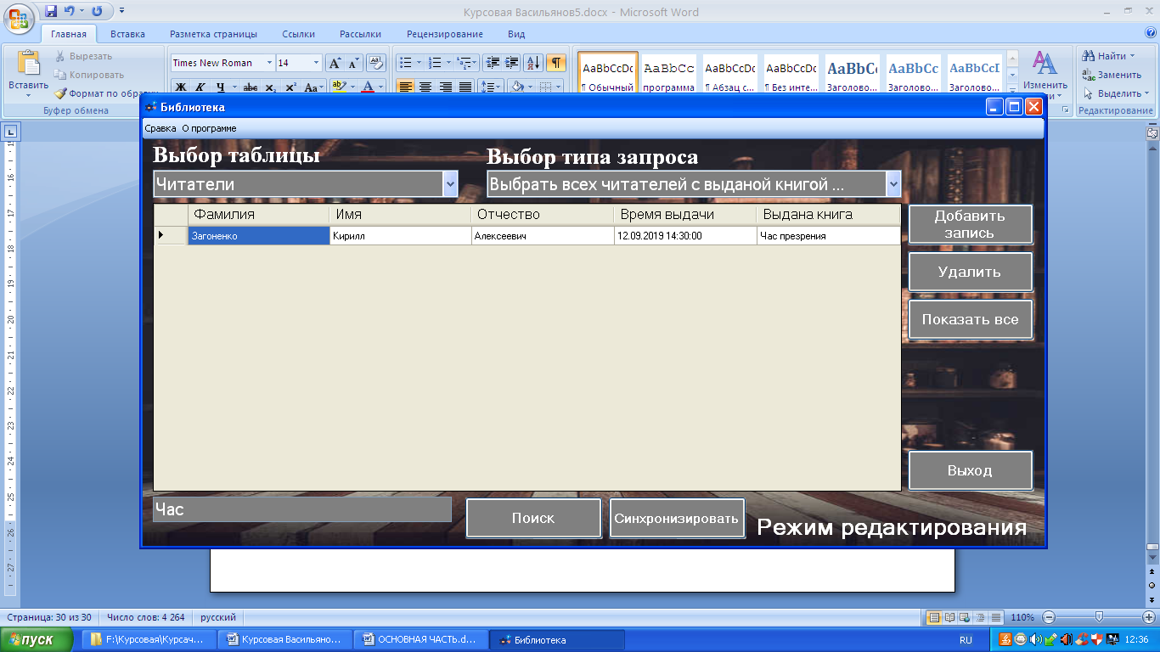

Рисунок 3.3 – Результат тестирования по запросу в таблице Читатели запрос типа «Выбрать всех читателей с выбранной книгой …»

Произведем тестирование по «Удаление данных»

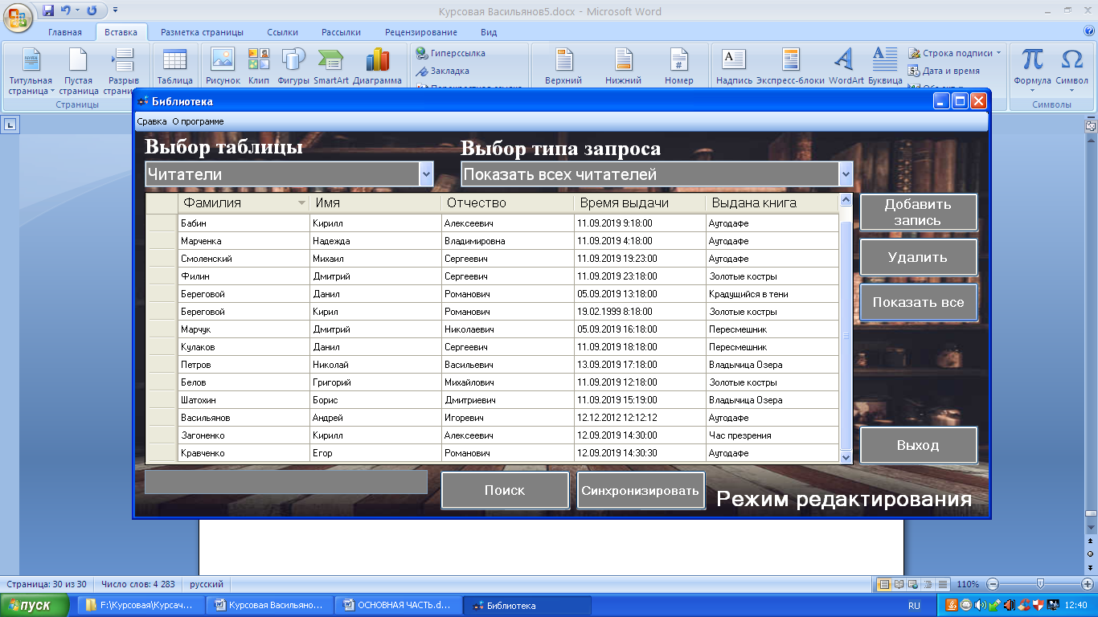

Рисунок 3.4 – Исходные данные без удаления данных

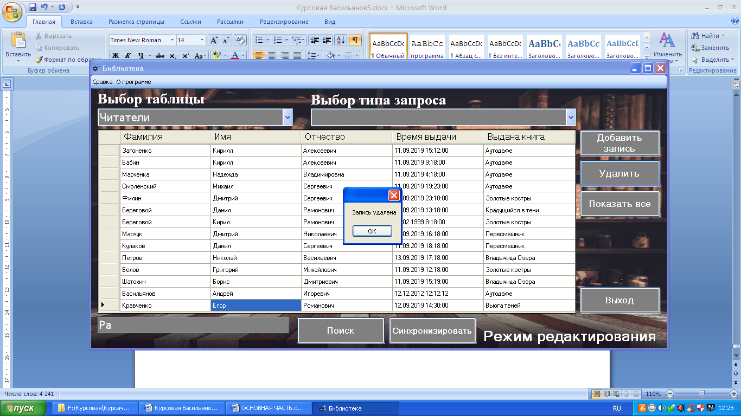

Рисунок 3.5 – Результат удаления данных

**ЗАКЛЮЧЕНИЕ**

Целью создания любой базы данных является оптимизация использования больших массивов информации. Базы данных позволяют собирать, хранить, обновлять и выводить информацию в понятной пользователю форме.

В ходе выполнения курсовой работы по междисциплинарному курсу «Технология разработки программного обеспечения» мною самостоятельно были изучены новые возможности функционала среды разработки MicrosoftVisualStudio C# WindowsForms.

Разработанная база данных позволяет быстро и просто систематизировать, редактировать и хранить учетные данные библиотеки. Проделанная работа позволила мне закрепить изученный материал по междисциплинарному курсу «Технология разработки программного обеспечения».

Таким образом, мне удалось выполнить все цели курсовой работы.

Приложение разрабатывалось для персонала библиотеки. Оно оптимизировало и упростило работу персонала, позволив более эффективно исполнять свои обязанности. Для использования программы не нужны специализированые знания, интерфейс прост и интуитивно понятен.

Программа обеспечивала выполнение следующих функций.

1. Защита данных.
2. Редактирование данных.
3. Добавление данных.
4. Удаление данных.
5. Поиск данных.